# 河北环境信息中心综合管理平台修改文档

测试地址：

http://36.45.169.240:7018/HeBeiZongHeGuanLiPingTai/page/views/login/index.html

测试用户：admin 1

DEMO: <https://tpmg1d.axshare.com> 密码123678

## 业务系统管理

* + 1. 按照“项目库管理”中“预算费用”，在“业务系统运维”修改“运维信息”中的系统运维费用、增加实际运维费用、造价文件

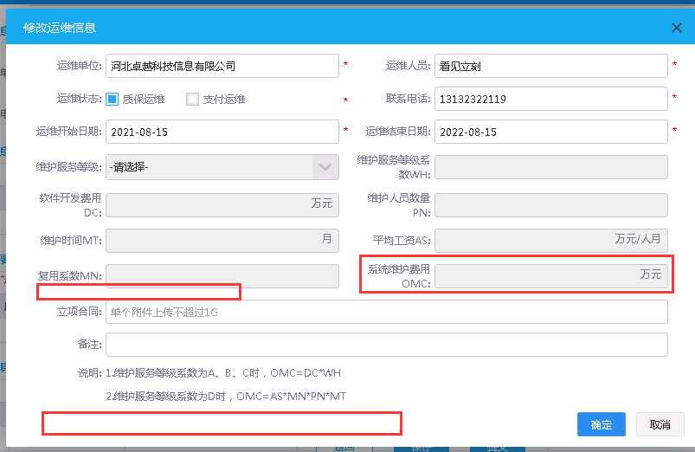

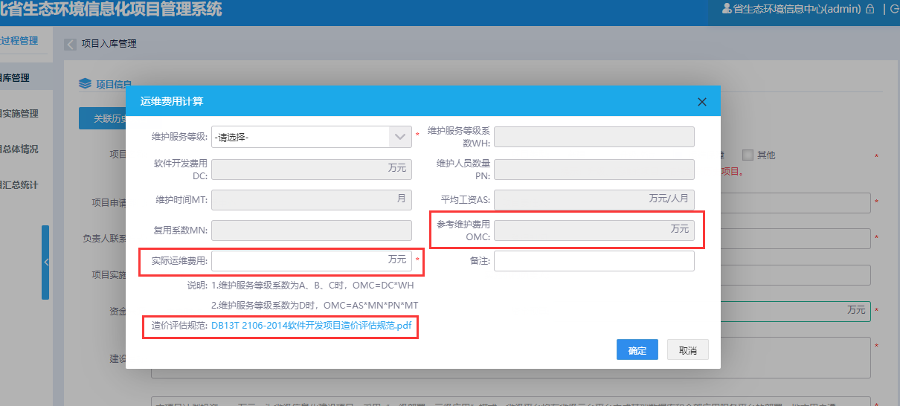

* + 1. 运维费用（万元），显示实际运维费用

